行政院所屬各機關因公出國人員出國報告書
（出國類別：研習）

毒癮相關傳染病控制與治療之研習報告書

出國人員：行政院衛生署疾病管制局楊世仰組長、楊靖慧醫師
台南縣政府顏純左副縣長
法務部矯正司趙國樑科長
內政部警政署刑事警察局李瑩瑜警務正
行政院衛生署桃園療養院陳快樂院長
台南縣衛生局蔡玲珊課長
台大醫院愛滋病防治中心王素華研究助理
出國地點：澳洲
出國期間：民國95年8月26至9月2日
報告日期：民國95年12月1日
目錄

目錄‥‥‥‥‥‥‥‥‥‥‥‥‥‥‥‥‥‥‥‥‥‥‥ | 2
摘要‥‥‥‥‥‥‥‥‥‥‥‥‥‥‥‥‥‥‥‥‥‥‥ | 3
壹、背景及目的‥‥‥‥‥‥‥‥‥‥‥‥‥‥‥‥‥‥ | 4
ㄧ、背景說明‥‥‥‥‥‥‥‥‥‥‥‥‥‥‥‥‥ | 4
二、目的‥‥‥‥‥‥‥‥‥‥‥‥‥‥‥‥‥‥‥ | 5
貳、研習紀要‥‥‥‥‥‥‥‥‥‥‥‥‥‥‥‥‥‥‥ | 7
ㄧ、研習行程‥‥‥‥‥‥‥‥‥‥‥‥‥‥‥‥‥ | 7
二、研習內容‥‥‥‥‥‥‥‥‥‥‥‥‥‥‥‥‥ | 9
叁、心得‥‥‥‥‥‥‥‥‥‥‥‥‥‥‥‥‥‥‥‥‥ | 25
肆、建議‥‥‥‥‥‥‥‥‥‥‥‥‥‥‥‥‥‥‥‥‥ | 25
摘 要

為因應藥癮愛滋疫情飆升，台灣實施毒品病患愛滋減害試辦計畫，由於仍屬初期試辦階段，實際執行清潔針具計畫及替代療法時，仍引起爭議並遭遇部分困難，反觀澳洲政府執行減害計畫20年，整體成效良好，特別是政府相關部門通力合作，整體策略多元，成功的隔絕了愛滋病毒在藥癮者間傳播。台灣正面臨藥癮愛滋疫情的嚴峻考驗，在實施減害計畫的同時，及早學習澳洲推動計畫時曾經面臨的問題，以及如何克服等實際的處理模式及作業規劃，期盼成功的推動減害計畫，達事半功倍之效。
本次研習是透過澳洲減害之父Dr. Alex Wodak與國立藥酒癮研究中心（NDARC）安排，由澳洲國家藥物政策單位及新南威爾斯州政府的衛生及警政單位等，有實務經驗的單位代表及專家進行授課教學，並赴執行減害計畫的各面向執行點參訪，包括代表法務部門的複合型監獄、藥物法院，並參訪執行替代療法的公私立診所，執行針具計畫的交換站、外展計畫機構、安全注射藥物中心及藥癮者民間組織及戒毒村等機構，了解澳洲在藥癮愛滋防治的多元化管道，盼能將該國豐富的成功經驗，化為台灣有效推動減害計畫的實務措施及參考。
壹、背景及目的

澳洲政府執行減害計畫20年成效良好，特別是有效的隔絕愛滋病毒在藥癮者間傳播，台灣正面臨藥癮愛滋疫情飆升的嚴重考驗，在辦理減害計畫的同時，及早學習澳洲的實務成功經驗，可供推動減害計畫業務之參考。

ㄧ、背景說明
愛滋病的疫情在全球蔓延，台灣地區從民國73年發現第一位愛滋感染者以來，最初的20年愛滋感染人數可說是一直在控制之中，但是到了93年，新感染者人數開始急遽攀升，藥癮者佔當年新通報感染個案的比例，從91年的1.7%，92年的8.6%，到了93年突然躍升為40.8%，94年更急遽升高到71.9%，到95年10月底台灣地區的累計感染人數已經達到12,662人，其中藥癮愛滋就佔了38.1%(4,819人)。
過去愛滋病毒主要經由不安全的性行為傳染，個案雖逐步增加，其成長趨勢較為緩和。由於注射藥癮共用針具，會透過污染的針頭和稀釋液等，比一對一性行為傳播速率快速，是以倍數計算，聯合國和世界衛生組織已提出嚴重警告，當愛滋病毒在藥癮群體中流行時，會再透過性行為傳至一般群體，將使愛滋病疫情面臨爆炸性成長。藥癮者共用針具感染愛滋已經是我國愛滋防治上的最大的隱憂，更是立即要面對的嚴峻考驗。
聯合國世界愛滋病組織為了因應全球的藥癮愛滋疫情，曾經提出「三減」策略，也就是在上游加強緝毒與拒毒，以減少毒品供應，在中游加強辦理戒毒服務以減少毒品需求，並在下游辦理減害計畫及教育諮商工作，以減少毒品所帶來的傷害。
面對藥癮愛滋感染者的問題，台灣自94年8月起於台北縣、台北市、桃園縣及台南縣等4縣市開始實施「毒品病患愛滋減害試辦計畫」，其中主要措施包括：一、擴大藥癮者愛滋病毒篩檢監測，以便早期發現個案，及時給予治療，防止其再傳染給他人；二、辦理清潔針具計畫，提供藥癮者之輔導追蹤與戒癮諮商，以防止因使用毒品而感染B、C型肝炎及愛滋病毒；三、辦理替代療法，使一時無法戒毒的人，以口服低危害替代品之方式，取代高危險的靜脈施打，並輔以追蹤輔導、教育與轉介戒毒。減害計畫目的在降低毒品對個人、家庭、社會的傷害。希望藥癮者最好儘早戒毒，在完成戒毒前，千萬不要共用針具、稀釋液及稀釋容器，以免染上愛滋。
由於我國之減害政策尚屬起步階段，缺乏實際執行及與相關單位互相協商合作的經驗，為汲取國外減害計畫成功執行經驗，以利我國減害計畫後續工作之推行，故辦理本次藥癮愛滋減害政策專題研習團。

二、目的
（一）了解澳洲政府藥癮愛滋防治部門實施減害計畫的分工與合作機制。
（二）了解澳洲監獄內執行減害計畫實施方法。
（三）學習澳洲推展清潔針具計畫具體策略。
（四）學習澳洲執行替代療法推廣模式。
（五）了解澳洲各種藥物成癮戒治模式。
（六）建立與澳洲減害計畫合作與交流管道。
貳、研習紀要

ㄧ、研習行程（期程：95/08/26～95/09/02）
本次研習課程是透過澳洲減害之父也是澳洲聖文生醫院（St Vincent Hospital）酒精及藥癮服務中心主任Dr. Alex Wodak與設立於澳洲國立新南威爾斯大學的國立藥酒癮研究中心（National Drug and Alcohol Research Centre，NDARC）及國際研究訓練計畫（Program of International Research and Training，PIRT）共同辦理，除在NDARC授課之外，也安排到執行減害計畫相關單位實地學習及參訪。
日期 | 課程內容
8月26日 | 啟程：台北→香港
8月27日 | 啟程：香港→雪梨
8月28日 | 上午: 1.授課：澳洲減害計畫概況介紹
 | 中午: 2.參訪：中期程居住型戒毒機構WHOS
 | 下午: 3.授課：澳洲針具計畫及其他減害政策
8月29日 | 上午: 1.授課：減害計畫與警政執法
 | 2.參訪：藥癮者民間組織NUAA
 | 下午: 3.參訪：地區基層診所KRC
 | 4.參訪：街頭針具計畫執行點K2
 | 5.參訪：短期居住型戒毒機構Gorman House
8月30日 | 上午: 1.參訪：實施減害計畫替代療法之監獄Long Bay Correctional Complex
 | 下午: 2.參訪：針具計畫及外展服務機構REPIDU
 | 3.參訪：醫療監督藥物注射中心MSIC
8月31日 | 上午: 1.參訪：新南威爾斯州藥物法院NSW Drug Court
 | 2.參訪：美沙冬治療門診Rankin Court
 | 下午: 3.參訪：私人美沙冬診所Dr. Andrew Byrne
 | 4.總結：減害計畫及討論
9月1日 | 回程：雪梨→香港
9月2日 | 回程：香港→台北
二、研習內容

（ㄧ）第一天
1.授課：澳洲減害概況介紹
本堂課由澳洲國家藥物協調會（Australian National Council on Drugs，ANCD）執行員Gino Vumbaca擔任授課。澳洲國家藥物協調會在整體澳洲政府藥物策略擔任的角色架構如下圖：
PRIME MINISTER
AUSTRALIAN NATIONAL COUNCIL ON DRUGS
ASIA PACIFIC DRUG ISSUES COMMITTEE
MINISTERIAL COUNCIL ON DRUG STRATEGY
OF SUBSTANCE
ANCD/IGCD JOINT EXECUTIVE
NATIONAL INDIGENOUS DRUG AND ALCOHOL COMMITTEE
INTERGOVERNMENTAL COMMITTEE ON DRUGS
NATIONAL EXPERT ADVISORY PANEL
圖一 澳洲國家藥物策略諮詢架構
該機構功能多元，是澳洲最高的藥物政策中心，除政策訂定外，也定期出版研究報告及藥物酒癮刊物，澳洲藥癮策略任務為預防因使用藥物而造成的傷害，進而改善整體健康、社會、經濟狀況。
澳洲政府的國家藥癮政策與聯合國同步，亦即減少供應、減少需求、減少傷害，澳洲自1998年以來整體藥物相關計畫支出已超過15億元(澳幣)，以2002年藥物防治相關預算而言，各項經費所佔比例分別為：42%用於執法、23%用於預防、17%用於治療、14%用於監禁、減害直接費用則佔3%、另1%則為其他經費。
在澳洲第一次注射毒品的平均年齡約為20歲（見表一），且第一次使用安非他命與海洛因的年齡並無明顯差異，均為20歲左右，這與台灣的情形不同，因為澳洲使用安非他命與海洛因均採注射的方式，而台灣目前則多為吸食安非他命，注射使用海洛因。
表一 澳洲藥物使用者初次使用之年齡
藥物/行為 | 1995 | 1998 | 2001 | 2004
煙 | 15.6 | 15.7 | 15.5 | 15.9
酒精 | 17.3 | 17.1 | 17.1 | 17.2
吸入劑 | 16.1 | 17.5 | 17.6 | 18.6
海洛因 | 20.6 | 21.5 | 20.7 | 21.2
大麻 | 19.1 | 18.7 | 18.5 | 18.7
安非他命 | 20.2 | 19.9 | 20.4 | 20.8
古柯鹼 | 21.1 | 22.3 | 22.6 | 23.5
快樂丸 | 22.7 | 22.7 | 21.9 | 22.8
靜脈注射藥品 | n.a | 20.7 | 20.2 | 21.7
任何非法藥物 | 18.9 | 18.8 | 18.6 | 19.4

資料來源:2004 National Drug Strategy Household Survey
依據澳洲統計局的資料顯示15歲到54歲年齡中，因使用鴉片類藥物而意外死亡的人數年年上升（見圖二），因此在推行減害計畫時，特別強調預防藥物的過量使用，將毒品使用視為成癮的疾病，而不是完全的禁絕，故在雪梨也率先設立了安全注射藥品中心等，此舉均為實施減害的措施。
圖二 15-54歲因使用鴉片類藥物意外死亡人數
資料來源:Australian Bureau of Statistics
澳洲實施20年的減害計畫成效，可由藥癮者的愛滋病毒盛行率可以看的出來，在亞洲地區的藥癮者有高達8成以上的人感染愛滋，但澳洲則不到2%（見圖三）。
圖三 各國靜脈注射藥癮者愛滋病毒盛行率(1998-2003)
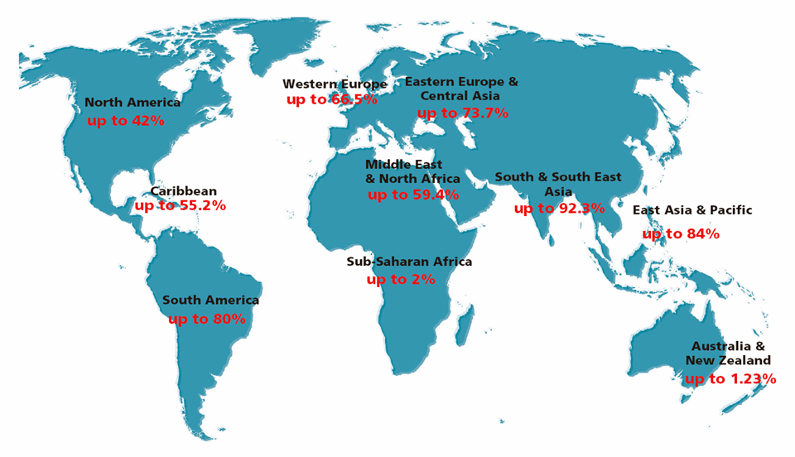
資料來源:WHO
另外根據澳洲政府估算，1990年至2000年澳洲政府投入1.5億元經費辦理清潔針具計畫，預防了25000例愛滋病毒感染，及21000例C型肝炎，換算治療該2種疾病所需的治療費用、生活品質、生產力的損失等，估計節省了24到77億元。
2.參訪：中期程居住型戒毒機構WHOS
本戒毒機構WHOS(We Help Our Selves)採自助型戒毒村模式，位於Redfern地區，環境部分與台灣的戒毒村多由宗教團體所設立類似，收住的藥癮者為男性，內部環境維護及三餐飲食由參加者自理，按機構流程及居住長短，分配打掃環境廚房料理等等工作。與國內需由戒毒者自行負擔所需費用不同，澳洲戒毒機構多由政府補助設立，工作人員多為心理師諮商師或社會工作背景，每位居住的藥癮者費用可由社會福利勞工失業救濟等項下支應，此戒毒機構為三個月的中期程居住型戒毒，多由短期戒毒機構轉介而來，全澳洲還有其他地區有另外不同期程的戒毒機構，包含更長期的戒毒時間，可將完成本階段戒毒的藥癮者，再轉介到所需的機構。
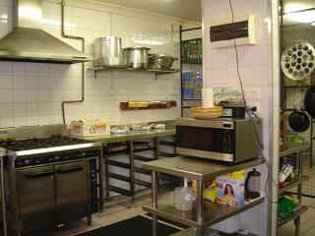 | 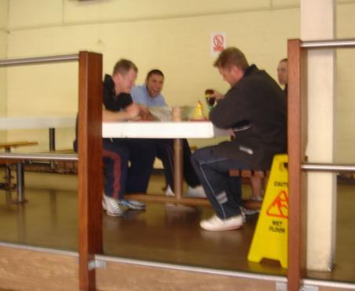
WHOS廚房一角 | WHOS休閒用餐區一角

3.授課：澳洲針具計畫及其他減害政策
本堂課程由新南威爾斯州衛生局人口衛生政策組傳染病防治分支中負責減害業務的資深政策分析師（前業務經理）Owen Westcott擔任授課。
澳洲政府最早的藥癮防治策略於1985年訂定，並至1989年訂定愛滋防治策略，國家的愛滋防治策略原則包含：透過預防教育改變個人行為、個人有避免感染及傳播他人的自我責任、整體社會有權力提供適當保護、法律必須完備且能支援教育及公共衛生、感染愛滋者的人權受到保護不受歧視、醫療人員有責任提供感染者醫療照顧，並且注意自身安全避免職業災害、持續支持研究發展相關策略及指引等。
澳洲藥癮防治策略與聯合國相同均為：減少供應、減少需求、減少傷害；減害以清潔針具計畫及減少藥物過量為主。
澳洲政府藉由同儕教育來改變藥癮者的危險行為，藉由提供經費，協助設立藥癮自助團體（如NUAA），宣導安全注射，並推廣清潔針具計畫，廣設針具交換中心，發放針具及注射所需相關器材。
衛生與警政部門的合作方面，澳洲已發展出雙方良好互動模式，在雙方達成共識下，訂定共同的政策及步驟來支持針具計畫，不但雙方各階層有良好關係，在基層實務上也是相互合作的。
2005年新南威爾斯州估計，有2-3萬規律的注射藥癮者，約有1200萬-1500萬的注射次數，發放了900萬支針具。
該州清潔針具計畫的實務目標是提供每個注射藥癮者乾淨的針具，廣設了754個針具點，其中包含33個直接的清潔針具服務站，以及721個間接服務點，如公立醫院、社區衛生中心、民間組織、藥局、販賣機等。清潔針具計畫要素為：與藥癮團體建立信任關係、與基層警力相互合作、與社區建立關係如離兒童校園較遠，設立良好回收機制等、無條件的發送清潔針具、提供簡短的衛教訊息、如果藥癮者有需求則提供轉介服務。
該州目前成果為：少於2%的藥癮者感染愛滋病毒，每年藥癮者感染愛滋的人數不超過20名（該州一年新增380位愛滋感染者），非常少有婦女及兒童的次級感染，僅有少數的異性性行為感染。目前該州仍持續加強的議題為Ｃ型肝炎的防範、原住民地區針具推廣、監所內愛滋及Ｃ型肝炎的預防、政治及社區的支持。
（二）第二天
1.授課：減害計畫與警政執法
本堂課程由新南威爾斯州警察局犯罪防治及藥酒癮計畫協調會監督Frank Hansen擔任授課。
澳洲自1985年推出國家藥物政策，結合了警政及衛生單位等政府機構，各機關間達成共識，對於毒品防制以減害為共同原則，亦即：減少供應、減少需求、減少傷害三大策略。
減少供應方面，主要在於阻斷非法藥品的生產及供應主要，這部分由警方戮力減少毒品在整個國際間甚至國內或是當地街頭的供應情形；減少需求方面，則從教育著手主要是預防或延遲使用毒品的情形，並且增進民眾對於毒品所造成的傷害的認知，保護學校及社區環境的安全。
執行減害計畫對於警方有利點在於減少毒品帶來的傷害，包括減少偷竊、暴力、強盜等毒品相關犯罪，安全的生活環境可進而提高社區整體滿意度。
清潔針具計畫在澳洲相關的法令是藥師及針具計畫工作人員發放針具不違法，但吸食毒品及供應販賣毒品等仍屬為違法行為。
1988年澳洲新南威爾斯警方發佈對於清潔針具的官方意見：清潔針具計畫是有必要且有效的，為確保靜脈注射藥癮者都能夠方便取得清潔的針具，警方主要任務在於協助需要者都能夠自由地參加計畫而沒有阻抗力。
針對警察實施適度訓練並與各階層衛生機關保持有效聯繫，是清潔針具計畫持續成功運作的關鍵；所有警察的職前及在職教育訓練，都包含適當的說明清潔針具交換計畫資料，以及警察確保計畫順利運作的重要角色影響。
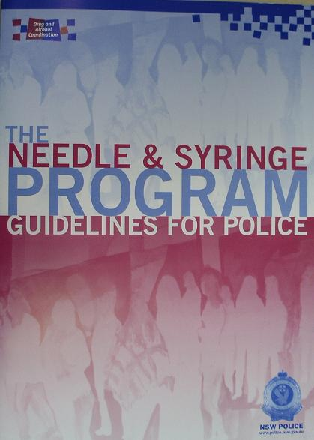 | 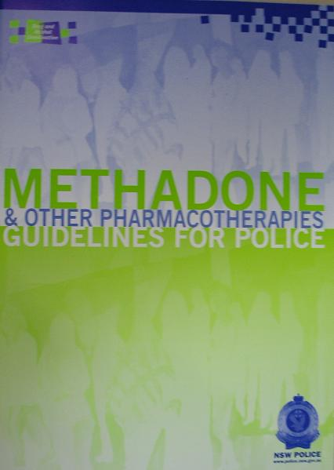
警察的清潔針具計畫指引 | 警察的美沙冬或其他藥物治療指引
澳洲政府在實施初期並非沒有遇到阻力，但經過政策決心與訂定推廣策略，透過不斷的教育訓練，由警政與衛生單位共同配合，現在警察遇到藥癮者還會視狀況主動提供區域內安全注射中心(MSIC)及相關針具發放站等相關服務資訊卡片。
澳洲警方執行減害計畫最常被質疑的問題以及回應的方式為：研究顯示針具計畫並不會增加犯罪，反而讓使用過的針具棄置情形減少，1986年清潔針具計畫剛開始執行時，僅有些微增加使用毒品的情形，當公共衛生與社會秩序議題被挑戰時，要能明白指出清潔針具是為了保護所有整體社區居民，免於血液傳染性疾病的一項公共衛生策略。一項研究顯示，沒有實施清潔針具計畫的52個城市，愛滋病毒盛行率每年增加5.9%，實施清潔針具計畫的29個城市，愛滋病毒盛行率每年減少5.8%
澳洲實施清潔針具計畫對於愛滋防治成效可由每10萬人口的愛滋病毒盛行率來說，2003年澳洲僅有69人感染愛滋病毒，馬來西亞則為400人，美國為600人感染，柬埔寨則高達2600人。
2.參訪：藥癮者民間組織NUAA
新南威爾斯藥癮者愛滋協會（NSW USERS & AIDS ASSOCIATION INC，NUAA）設立於1989年，是由政府經費補助設立的藥癮者民間組織，主要經費來自NSW衛生署ㄧ年約110萬澳幣，由代表NUAA會員之一個委員會所管理，會員主為藥癮者，但親友或相關支持者等均可加入。此民間機構是世界唯一合法立案的藥癮者民間組織，主要是因應愛滋疫情由政府補助於1989年設立，主旨在防止注射藥癮者感染血液傳播疾病。
目前以預防Ｃ型肝炎為主，並有安全使用藥物等衛教，另外並從事減少歧視及增進藥癮者健康福利等。有14位全職工作人員，ㄧ年發行4期USERS NEWS季刊，印製80,000份，也在監所發送供受刑人閱讀，除有2000~3000位紙本訂戶外，並將季刊內容置於網路嘉惠更多需求者。 | 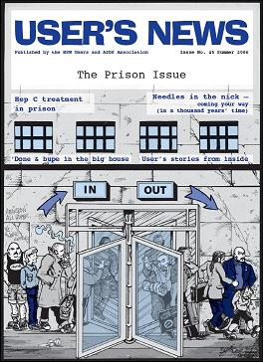  USERS NEWS季刊封面
NUAA實際執行工作包括：辦理清潔針具計畫、提供藥癮者外展服務、連結藥癮者與預防工作者、提供藥癮者支持及轉介系統、回應媒體質問及引導大眾認知，進而改善並促進藥癮者健康等。
3.參訪：地區基層診所KRC（Kirketon Road Centre）
本診所位於雪梨Kings Corss區的馬路交叉交通樞紐口，起初是因為該區域性工作者較集中，且性傳染病盛行，為防治性病故由雪梨醫院在此地設立分支診所，後來因應毒品盛行，故又加入藥癮治療提供替代療法服務，有3-4位醫師輪流看診，提供多項診療服務，病患不需先行預約就醫，並提供匿名就診服務，在此診所同步提供清潔針具，診所樓下並設置針具販賣機。 | 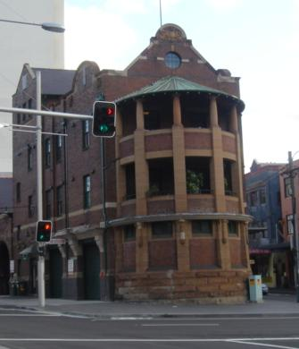  KRC診所外觀
4.參訪：街頭針具計畫執行點K2
本針具計畫執行點由州政府經費設立，地點就在藥癮者集中的Kings Corss區地鐵站對面，方便有需要的藥癮者可以就近索取針具，該執行點櫃台有兩位工作人員，對於前來的藥癮者提供無限量的針具配備，並有單張手冊等各式衛教資訊，空間雖小但藥癮者停留時間多不長，但因設立位置便利且開放時間到晚上10點，所以仍吸引穩定的藥癮者前來索取針具。 | 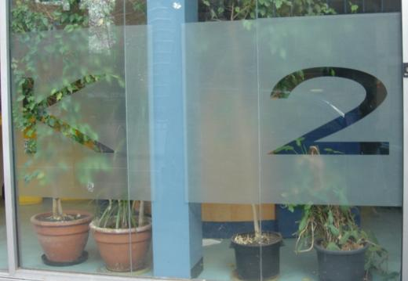  K2外觀
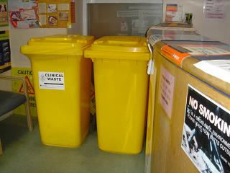
K2櫃檯前大型針具回收桶
5.參訪：短期居住型戒毒機構Gorman House
本機構是聖文生醫院的分支機構，有20張床，可收治3名女性及17名男性藥癮者，該機構提供4到5天短期的無處方解毒服務，戒毒者來源多為醫院轉介。藥癮者經過醫院急性解毒之後，可轉介至此，此處並不提供任何解毒藥品，純粹透過心理諮商等短期輔導治療為主，完成此階段性戒毒任務後，將可再轉介到其他較中長期的相關戒毒機構(例如第一天參訪的WHOS)。所需費用均由政府負擔，無須自費，收治對象限制為16歲以上，以20-30歲年齡居多，藥癮者在此採自我管理，飲食起居皆自助，若有違反生活規範者，如在居住期間持續使用毒品等則喪失居住資格。
（三）第三天
1.參訪：實施減害計畫替代療法之監獄Long Bay Correctional Complex
本監獄為新南威爾斯州內最大型的複合矯正機構，1911年位於市區的監獄關閉後，遷移至海灣郊區而設立，約有9100受刑人，
所收容的受刑人中80%有藥酒癮問題，66%曾有注射毒品的行為，有藥癮的受刑人過去6個月曾使用的毒品有：大麻佔69%，海洛因佔37%，安非他命則佔36%，過去6個月曾有注射毒品的行為者佔47%。
澳洲全國監獄的受刑人中34%有C型肝炎，新南威爾州的受刑人中，64%男性與40%女性感染C型肝炎病毒，注射藥癮的受刑人中C型肝炎佔69%，但愛滋病在監獄受刑人盛行率則小於0.2%。
監獄內的減害策略亦為減少供應、減少需求、減少傷害，減少供應除了一般的警備（不能攜帶違禁品、金屬探測器搜身、監視器）之外，監獄內特別增設緝毒犬，以偵查毒品；減少需求部份以每個月抽驗5%受刑人的方式驗尿，如發現陽性則加以處罰，另外同時實施各項教育及治療計畫，如Ngara Nura計畫（原住民語，意思是快樂的笑）等，在減少傷害部份，則提供漂白消毒水及保險套外，並有海洛因過量預防教育課程（Heroin Overdose Prevention Education，HOPE）以及同儕支持團體等計畫。
該複合矯正機構亦設有醫院，該醫院的醫療業務是由法務部門與衛生部門共同介入，所需的醫師及心理師等醫事人員由衛生部門聘入，此舉可幫助受刑人在接受醫療服務時，較願意坦承在監獄內部所從事的行為，該醫院也提供替代療法，使用美沙冬的患者有1289位，使用丁基原啡因者有148位，對於經過評估無法以戒毒方式戒除毒癮的受刑人來說，是一大福音。
實際參觀監獄時發現，為了貫徹減害計畫的精神，正視監獄內仍有注射毒品或性行為的發生，避免受刑人共用針具感染血液傳染性疾病，故該監獄在受刑人共用的浴室角落內，即放置大量的漂白水，讓受刑人可依需要來消毒針具；在走廊玄關旁，亦無限制提供保險套，讓受刑人有需要時可以採取預防保護措施。
2.參訪：針具計畫及外展服務機構REPIDU
本機構(Resource and Education Program for Injecting Drug Users，REPIDU)為提供藥癮者教育及相關資源，有20位工作人員，係近期遷入RedFern，該區位於雪梨原住民較集中居住區，因澳洲原住民的藥癮問題較難推廣防制，故該機構特別為此遷入此地區，每日提供清潔針具及相關教育宣導資源，醫療照護門診則是近期內新開始的服務，在外展服務方面為考慮安全問題，會特別雇用原住民當工作人員，隨著無特別標誌的服務車巡迴社區，以減低社區居民的戒心。一開始外展服務車以流動的方式提供針具，以漸進的方式提供固定時間或地點的服務，進而提供定時定點外展服務，經過評估再設立診所提供醫療服務診所。
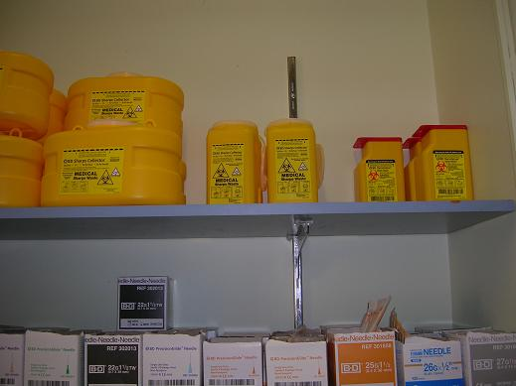 | 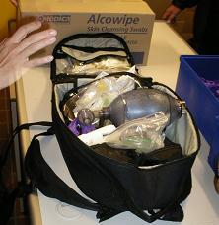 | 
各式針具及回收桶 | 急救包 | 外展服務車
3.參訪：醫療監督藥物注射中心MSIC
醫療監督藥物注射中心(Medically Supervised Injecting Centre, MSIC)是由新南威爾斯衛生局提供經費支應，與加拿大溫哥華的安全注射中心同為全世界兩個合法設立之藥癮者安全注射中心之ㄧ。由於MSIC設立所在的Kings Cross區，擁有許多性產業如上空酒吧等，故在1990年代早期當地商業中心有一些非法的注射中心(shooting galleries)存在，也常有毒品交易，因此常有藥癮者發生藥物過量事件，故以公共衛生及社會秩序觀點出發，特別設置此合法注射中心，開放時間一般為早上9點30分至晚上9點30分，但每周三下午4點15分至6點則不開放給藥癮者，而作為藥物防治相關團體參訪教學。
MSIC的設立主旨在於預防藥物過量使用致死案件，提供安全注射藥物的環境及教育，並且設置緊急救護措施，MSIC目前已上軌道並持續穩定運作；此項服務由警政與衛生兩機關共同支持，中心內禁止任何藥品的交換或交易行為，警方雖然也會在此地附近巡邏，但其目的是在維護環境安全，而非以守株待兔的方式逮捕剛注射完藥品的藥癮者。
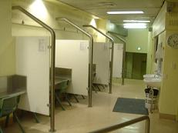 | 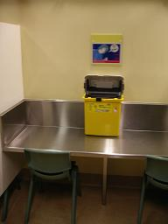
MSIC內部注射座位區 | 座位及針具回收桶
（四）第四天
1.參訪：新南威爾斯州藥物法院NSW Drug Court
此法院協助非暴力犯克服藥癮及犯罪，有利於減少社區中與藥物相關的犯罪，與ㄧ般法院相似，成員包括：法官、檢察官、警察代表、臨床顧問護士、律師、緩刑或假釋協調者、法庭管理員等，經由前述團隊來評估非暴力犯罪的藥癮者，在社區內自我監督改善藥癮行為的方法，藉由定期報到、自我報告、定期檢驗等方式，來檢視藥癮者是否已有改善使用非法藥物的行為，時程分成三階段：3個月、3個月、6個月等，給予藥癮者改過自新的機會之外，也免除入監服刑所造成社會成本，類似國內有的緩起訴機制，但條件略為寬鬆，且納入醫療面給予協助，該州試辦成效不錯已規劃再增加藥物法院設置點，服務更多的藥癮者。
2.參訪：美沙冬治療門診Rankin Court
此機構由聖文生醫院的Dr. Alex負責，屬於專門的替代療法診所，藥癮者參加的費用均由政府補助，有2位醫師輪流看診，參加者可選擇服用美沙冬或丁基原啡因，不過依該診所經驗，藥癮者若以前使用較高劑量的海洛因，則傾向使用美沙冬，若使用海洛因較少，則可適應服用丁基原啡因。
3.參訪：私人美沙冬診所Dr. Andrew Byrne及藥局
本機構為澳洲最早提供美沙冬治療的診所之ㄧ，Dr. Andrew Byrne原為私人開業醫，提供ㄧ般性的醫療服務，因診所所在地的藥癮者人數多，隨著美沙冬替代療法需求日增，漸漸轉型為穩定提供美沙冬替代療法的專門診所，目前固定有60位藥癮者就醫，由於澳洲執行美沙冬替代療法時間較長，已開放穩定的患者將美沙冬藥品攜回，所以每日就診的患者約20人左右。
由於澳洲屬於醫藥分業，在診所附近有間藥局，可依醫師處方提供藥癮者一定數量的美沙冬藥品，對於不方便每日就診或是穩定的藥癮者來說，大為提高了可近性。
4.總結：減害計畫及討論
澳洲整體人口數為2000萬人，自1985年實施減害計畫以來，每年約發出3200萬支針具，美沙冬替代療法參加人數從1985年的2000人增加到2006年已有40000人參加。1986年11月開始推動清潔針具計畫初期，關於提供針具的合法性曾遭受到質疑，一直到1988年政府才通過法令保障計畫合法性，並在1989年由政府提供經費設立第一個藥癮者民間組織，目前澳洲政府每年提供1000萬的經費執行清潔針具計畫，使得澳洲2003年的愛滋發生率為每10萬人口1.2人，其中僅5%為因注射藥癮而感染愛滋，藥癮者間的愛滋盛行率約1-2%，相較美國2.9億人口每年僅發出2500萬支針具，清潔針具計畫的涵蓋率不高的情形下，美國2003年的愛滋發生率為每10萬人口14.7，其中25%為注射藥癮或其性伴侶，由此可知減害計畫對防治愛滋的具體成效。
減害計畫必須及早開始，強大的政策領導力，盡速的推廣減少危險的注射行為，降低注射藥癮使用人數，將愛滋感染維持在低盛行率，持續給予政策支持。
有關美沙冬替代療法醫療費用問題，因台灣目前藥癮戒治不屬於健保給付項目，多由民眾自行付費，推廣替代療法若初期由政府補助漸進改為患者付費時，Dr. Alex表示，依據澳洲經驗，藥癮者一般多為無固定收入者，無法負擔較高的經費，若由政府補助費用改成患者付費，太高的費用門檻可能造成參加替代療法患者意願低落或是流失。
另外為提供藥癮者更方便取得針具的管道，國內正研議於24小時營業的便利商店提供針具，Dr. Alex表示目前澳洲並未將便利商店納入推廣針具計畫方案考量，主要因為現有計畫執行點如藥局等，有專門的工作人員可以提供諮商及衛教服務，若是工作時間已過，另外也有針具自動販賣機，可以滿足藥癮者對針具的需求，只要針具計畫執行點夠多，所發放針具數量不限制，應可滿足藥癮者的需求。 | 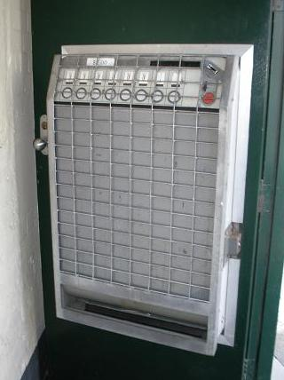  壁掛式針具自動販賣機
另外台灣在推行清潔針具時，常被要求計算使用過的針具回收率的問題，Dr. Alex提供澳洲經驗表示，如果要計算所回收的針具數量，將造成工作人員可能受到針扎的風險，基於保護針具計畫執行點工作人員的安全，並未將針具的回收率視為計畫成效評估的要素。
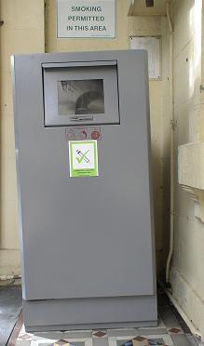 | 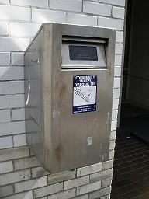 | 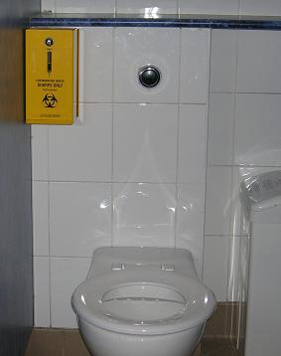
直立式針具回收桶 | 壁掛式針具回收桶 | 機場廁所內針具回收桶
參、心得
澳洲執行減害計畫有20年，成功的降低了藥癮者間的愛滋疫情，而且提供藥癮者多元的管道可以選擇，除了有完全戒除藥癮的戒毒管道之外，也正式面對無法戒除藥癮者的需求，提供替代療法，甚至給予施打毒品者清潔的針具，使藥癮行為對整個社會的傷害程度能降到最低，改善治安，減少因藥物過量使用而死亡的人數，改善監所內的服務等。對於藥癮防治來說，除了一般的醫療層面之外，社會福利制度、法律規範及就業服務等，均能環環相扣，除了政府各部門的共同合作之外亦動員民間組織，一起提供藥癮者全人的服務。反觀台灣，藥癮行為仍未能除罪化，且社會觀點仍以完全戒除毒癮為主，減害觀念在社會大眾尚未能全盤接受下，仍需持續加強推廣，維護大眾健康。

肆、建議
一、提供警察人員正確且適切之教育訓練，以增進減害計畫執行成效。
二、在監獄內實施減害計畫，可由提供適當的替代療法開始執行。
三、藥癮戒治必須從將藥物成癮視為疾病做起，並將醫療、法律、社會福利、就業服務等各項藥癮者所需的各項支持系統，一併納入整體政策考量，提供多元化的戒毒管道。
四、清潔針具計畫除了設置針具提供點及販賣機外，可推動外展服務機制，增加計畫可近性。

